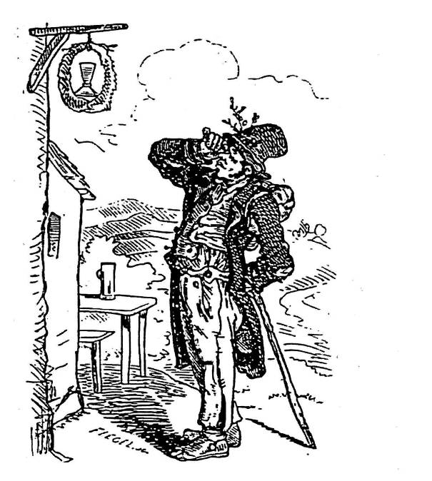

(Verfasst von Helmut Wurm erstmals in einer ausführlicheren Form 2008, überarbeitet und gestrafft im Frühjahr 2015)

Wein- und Trinklieder

Eine kleine bündische Weinprobe - mit Liedern gewürzt

Als Lied zum Einstimmen: Angezapft, angezapft... .

Eine kleine bündische Weinprobe ist anders als eine Weinprobe bei einem Winzer. Es geht bei einer bündischen Weinprobe nicht um das Verkosten verschiedener Weine, sondern um Informatives und Amüsantes über den Wein, umrahmt von bündischen Liedern mit und über den Wein.

Zur Einleitung einige Sentenzen und Sprüche über den Wein

Gott geben dir vom Tau des Himmels und von der Fettigkeit der Erde und Korn und Wein die Fülle (1. Mose, Kapitel 27, Vers 28)

„Der Wein ist unter den Getränken das Nützlichste, unter den Arzneien das Schmackhafteste, unter den Nahrungsmitteln das Angenehmste“
(Plutarch, griechischer Philosoph und Historiker, 45 – 125 n. Zr.)
„Der Wein erfreut des Menschen Herz“ (Johann Wolfgang Goethe, 1749 – 1832)

„Rotwein ist für alte Knaben eine von den besten Gaben“ (Wilhelm Busch, 1832-1908)

Zur Geschichte des Weines

Wann die Weintraube und der Wein vom Menschen entdeckt wurden, liegt in grauer Vorzeit. Mit Sicherheit hat er die reifen Beeren von wildem Wein schon in der Steinzeit gesammelt. Nach Funden von einfachen primitiven Keltern und von Traubenkernen wurde die Weintraube schon vor 8000 bei den ersten Ackerbauern am Südhang des Kaukasus regelmäßig geerntet und kultiviert. Sicher wurde auch der Saft mit der Hand ausgepresst und getrunken.

Dann hat man aus den noch zweihäusigen Weinreben neue einhäusige, ertragsreichere und süßere Sorten zu züchten begonnen. Das könnte im alten Ägypten, in Oasen und in Mesopotamien angefangen haben und ist bis heute noch im Gange. Die Bibel, altägyptische Papyri, altiranische und mesopotamische Schriften, Gesetze und Anekdoten belegen die verbreitete Wertschätzung, die man dem Weinstock bereits in den frühen Hochkulturen darbrachte.

Die Herstellung von Wein scheint mit dem Sammeln und Aufbewahren der Weintrauben durch Erfahrung bekannt geworden zu sein. Das Getränk Wein war aber lange Zeit vorwiegend ein Getränk der Oberschichten und eine Opfergabe. Denn Weinberge scheint es in großer Anzahl noch nicht gegeben zu haben. Aber man schätzte damals offensichtlich bereits die beschwingter, fröhlicher machende, stimmungsmäßig aufhellende Wirkung des Weines. Sicher hat auch schon damals der Wein manch schönes Fest bereichert.

Zur Auflockerung ein passendes Lied dazu:
Singt, singt, singt und singt aus tiefstem Herzensgrund....

Zum allgemeinen Alltagsgetränk und zum Massenhandelsgut wurde der Wein erst durch die antiken Griechen. Diese haben systematisch überall in ihren Siedlungsgebieten und Kolonien Weinberge angelegt und den Wein in Ziegenfellschläuchen und /oder großen Weinamphoren gelagert und rund ums Mittelmeer gehandelt. Die neue Bedeutung der Weinreben und des Weines wurde dadurch dokumentiert, dass dem Wein ein eigener Gott zugeordnet wurde, der Gott Dionysos.

Die Griechen stellten überwiegend schwere Weine mit einem möglichst hohen Alkoholgehalt her. Dadurch wurde der Wein haltbar (denn bei 16 % Alkohol sterben die Hefen ab). Zusätzlich scheinen Harze dem fertigen Wein zugegeben worden zu sein, zumindest wurden die Weinamphoren mit Harz verschlossen. Eventuell wurde der Wein auch schon in harzreichen Holzfässern gelagert. Harz desinfiziert und macht den Wein ebenfalls haltbarer. Die antiken Griechen kannten weiterhin auch schon Schwefel als Desinfektionsmittel. Und die damaligen Weine waren saurer als heute und Säure desinfiziert ebenfalls. Die antiken Griechen unterschieden vom Zuckergehalt her schon trockene und süße Weine. Diese schweren Weine wurden mit Wasser verdünnt getrunken (Verhältnis 1 Teil Wein : 5 Teile Wasser. Denn der Wein desinfiziert das nicht immer sauberes Trinkwasser. Nur Barbaren (d.h. die ungebildeten tölpelhaften Ausländer) tranken den Wein unvermischt und wurden deswegen schnell berauscht.

Diese altgriechische Weintradition hat sich teilweise in Form der schweren süßen Weine (Samos, Malagawein) und der geharzten Weine bis heute erhalten.

Wie solche antiken Weine schmeckten, daran soll eine Probe erinnern.
(als Probe ein Samoswein und ein Retzinawein)

Als Lied dazwischen: Der Winter dahin..., Strophe 1, 3.

Die Römer setzten die Weinkultur der Griechen fort und bauten sie weiter aus. Sie brachten den Wein bis an Mosel und Rhein. Aber während der Völkerwanderung verfielen die Weinberge und die Weinkultur der Antike. Erst die christliche Kirche und besonders die Klöster brachten dem Wein einen neuen Aufschwung. Denn Wein gehörte zum Gottesdienst und die Mönchsregel des hl. Benedikts empfahl jedem Mönch zur Stärkung einen Viertelliter Wein täglich, bei schwerer Arbeit, in kälteren Klimaten und in besonderen Fällen auch mehr. Selten ist eine offene Trinkempfehlung so gedehnt interpretiert worden. Schnell fanden die Mönche regelmäßige besondere Gründe und reichlicher Weingenuss wurde bald ein Merkmal der Klöster. Entsprechend wurden die Rebflächen ausgeweitet. Wein wurde bis an die Ostsee angebaut.

Und mit Wein, jetzt in Fässern, wurde regelmäßig gehandelt, denn die Adeligen und Oberschichten der Städte tranken schon aus Sozialprestige eher Wein statt Bier. Die Zisterzienser (die Ackerbauer-Mönche) wurden geradezu Wein-Großhandelskaufleute, obwohl sie selber mäßig im Weingenuss blieben - sagt man.

In den Klöstern entwickelten sich spezielle Berufe für die Weinherstellung und Weinlagerung, vor allem der des Bruder Kellermeister. Man verlangte von ihm ähnlich wie heute gute Kenntnisse in seinem Fach und einen feinen Geschmack, denn ein gelungener Wein brachte dem Kloster Gewinne, ein missratener Wein ärgerliche Verluste. Im berühmten Wein-Kloster Eber-bach im Rheingau erzählt man sich folgende Geschichte vom feinen Ge-schmack des Kellermeisters und der Mönche allgemein:

Einmal bat der Bruder Kellermeister den Bruder Schmied und den Bruder Sattler zu einer gemeinsamen Weinprobe in den Weinkeller, wo ein neuer Jahrgang in den Fässern reifte, weil in dem an sich Erfolg versprechenden jungen Wein einen unangenehmen Beigeschmack wäre. Alle drei kosteten und der Bruder Schmied meinte, der Wein schmecke nach Eisen, während der Bruder Sattler einen Beigeschmack nach Leder feststellte. Der Keller-meister meinte, es handele sich um einen doppelten Beigeschmack. Man konnte sich nicht einigen, stritt sich immer heftiger und schließlich war das Fass leer und auf dem Grund lag ein verlorener Schlüssel mit einem Leder-riemen.

Manche lustige oder auch ironische andere Geschichte rankt sich um den Wein in den Klöstern, um den Kellermeister und um die vollen Keller der Klöster. Jedes Kloster in einem guten Weinanbaugebiet versuchte, besondere eigene Weinspezialitäten oder Weinqualitäten herzustellen. So wurden in den Klöster z.B. der Champagner und die Spätlese entdeckt und neue Rebsorten gezüchtet.
Gerade solche besonderen Qualitäten und Spezialitäten waren wertvolle Fernhandelsprodukte. An Festtagen wurden sowohl in den Klöstern als auch in den Burgen und Städten diese besonderen Weine eingeschenkt. Manchmal gab es aber unvorhergesehene Komplikationen bei solchen Weintransporten. Von solch einer Komplikation wegen schlechter Straßen berichtet das folgende Lied:

Hier lagern wir am Heckendorn..., die Strophen 2, 4, 5.

Außerhalb der klerikalen Kreise, Adeligen und Städte waren neben Wasser Bier und Molke die Hauptgetränke. Die Studenten der mittleren Neuzeit, meistens aus mittleren und höheren Sozialschichten stammend, zogen in den Semesterferien häufig umher und hatten es bei ihrer Wanderschaft besonders auf Weinspenden abgesehen. Deswegen bevorzugte man auch Weinanbaugebiete als Wanderziele.

Davon berichten die Lieder:

Die Klampfen erklingen...,
Wohlauf, die Luft geht frisch und rein..., Strophe 1 u. 6.

Wir haben schon zweimal vom Main-Wein /Franken-Wein gesungen. Der Frankenwein war in früherer Zeit ein beliebter Wein, denn er war nicht so sauer wie Mosel- oder Rheinwein. Das hängt damit zusammen, dass der Rebstock die typischen Mineralien des jeweiligen Standortes mit in das Geschmacksspektrum der Trauben einbaut und das ist beim Frankenwein der Kalk, der dem Wein einen mild-erdigen Geschmack verleiht. Franken-wein ist deshalb deutlich teurer als z. B. der Rhein- oder Moselwein. Das wussten auch die Fürstbischöfe von Würzburg und deswegen haben sie den Weinbau in ihrem Herrschaftsbereich gefördert.

Aber eine anspruchsvolle Trinkkultur wurde hauptsächlich bei den adeligen Oberschichten gepflegt. Die Adeligen hatten eigenständige weiterführende Schulen (Ritterakademien) und auf den Universitäten eigene studentische Gruppierungen (z.B. Corps). Dort legte man Wert auf eine adelig-gesittete Atmosphäre, auch beim Weintrinken.

Das folgende Lied lässt das in Melodie und Text erkennen:

Erhebet das Glas Kavaliere..., Strophe 1, 2, 3.

Wein ist in geringen Mengen (ca. 1 Glas pro Tag) nach allen Erfahrungen der Gesundheit förderlich. Traubensaft hat eine leicht heilende Wirkung und der Wein fördert die Verdauung und desinfiziert die Verdauungswege. Nach antiker Tradition goss man in Wunden Wein und Öl. Der enthaltene Alkohol kann aber auf die Seele /Psyche verschiedene Wirkungen zeigen.
Meistens lockert er und macht fröhlich, bei einigen weckt er Liebesgefühle, bei anderen aber Aggression und Leichtsinn. Wenn Menschen zusammen trinken, auf die Wein unterschiedlich wirkt, kann es dadurch zu tragischen Komplikationen kommen.

Eine solche tragische Komplikation hat folgendes Lied zum Inhalt:

Zu Stankt-Goarshausen am Alten Platz...
Lieder haben in der Geschichte manchmal eine sehr große politische Wirkung entwickelt, besonders die Lieder der Bänkelsänger, der fahrenden Sänger. Sie waren teilweise kritisch-heiter, teilweise kritisch-aggressiv und beeinflussten manchmal die Volksmeinung so, wie heute manche kritische Fernsehberichte. Es gibt viele Beispiele für die Wirkungen von solchen sozialkritischen Liedern.

Die französische Revolution wurde teilweise verschärft durch Lieder, die damals Liedermacher aus dem einfachen Volk unter die Leute brachten.
Diese Lieder prangerten die Missstände in den höheren Sozialschichten an. Darunter gab es auch Lieder, die das bequeme Leben der reichen Mönchs-orden (z.B. der Benediktiner; sie trugen graue Kutten) heftig übertreibend
„aufs Korn nahmen“ und so die aus heutiger Sicht unverständlichen Aktionen der französischen Revolutionäre gegen die Klöster mit auslösten.

Eines dieser Lieder findet sich in einer deutschen Übersetzung im „Turm“,
Bd. 2, und handelt von dem täglichen, weinseligen Leben in einem Kloster in
der Nähe von Paris. Es lautet „In der Umgebung von Paris...“ Es klingt sehr amusant, hatte aber ernste politische Folgen. Es wurde früher manchmal in Nerother-Kreisen gesungen.

In der Umgebung von Paris, von grauen Mönchen ein Kloster ist...

Im Mittelalter und in der Neuzeit gab es noch nicht so viele verschiedene Lieder und Melodien wie heute und noch keine Autorenrechte und keinen Kopierschutz.
War ein Lied gelungen und volkstümlich geworden, dann schob man einfach andere Texte der Melodie unter, gleichgültig ob es sich um Kirchenlieder oder
Um weltliche Lieder handelte. Luther entlehnte von den Landsknechtliedern seiner Zeit manche Melodie (z.B. Ein feste Burg ist unser Gott) und zu manchen Kirchenliedermelodien wurden Lieder zum Wein gesungen. Man dachte sich nichts dabei, Hauptsache war ein schönes Lied. Als Beispiel sei das folgende Lied gebracht, das ursprünglich andere inhaltliche Vorläufer hatte.

Das Muskatellerlied (Den liebsten Buhlen, den ich han...)

Wenn Wein zwar in absoluten Mengen weniger als heute getrunken wurde, aber eine höhere kulturelle und sozialschichtenbezogene Bedeutung hatte, dann waren auch die Trinkgefäße Teil dieser früheren Weinkultur, zumindest bei den
vermögenden Sozialschichten. Bei diesen Sozialschichten legte man sich wertvolle Gläser zu, die selber einen Wert auch ohne Inhalt hatten. Sie waren aus Edelmetall (Gold, Silber) oder Glas mit kunstvollen Verzierungen und Mustern. Solche Gläser, die einem König oder Fürsten sehr wertvoll waren, wurden manchmal sogar mit ins Grab gegeben. Germanische Fürstengräber enthalten bereits solche wertvollen Trinkbecher. Aber auch noch im Mittelalter wollte mancher Fürst nicht, dass sein Lieblingsglas an andere Erben überging. Davon erzählt die folgende Ballade:

Es war ein König in Thule...

Die einfachen Sozialschichten in den Kneipen tranken ihren billigen, sauren Wein aus einfachen Holzbechern oder einfachen Gläsern. Manchmal hatten diese Weingläser aber eine kluge Form, die etwas davor schütze, dass ein Glas umgeworfen wurde und zu Scherben ging. Es gab nämlich Gläser, die keinen Standboden hatten, sondern ohne Fuß und ohne Henkel ihren Schwerpunkt in dem halbkugelig geformten Boden hatten, so dass sich das Glas wie ein Steh-auf-Männchen aus einer Schräglage immer wieder selber aufrichtete, wobei es etwas hin und her schwankte – und mit ihm der Wein darin. Solche Trinkgläser nannte man „Tummler“ oder „Taumler“ und im Kerreim des nachfolgenden Liedes dürfte mit „Tummle dich“ ein solches Glas gemeint sein.

Der Tummler (Frisch auf gut Gesell...)

Wein in Maßen macht bekanntlich lustig, unbeschwerter und regt die Phantasie an. Beim Wein werden manchmal Geschehnisse und Erlebnisse erzählt und mit eigenen Fähigkeiten geprahlt, die man besser nicht nachprüfen sollte. Das gilt z. B. für die Geschichte von den 3 Schneidern, die in ein Wirtshaus am Rhein einkehrten und alle verblüfften, aber nur den Wirt nicht.

Es zogen 3 Schneider wohl über den Rhein...

Die menschlichen Wandervögel scheinen manchmal etwas leichtsinnig und oberflächlich und vertrödeln ihre Zeit mit Wandern, Singen und Nichtstun. In ihren Liedern kommt das zumindest offen vor. Aber in manchem dieser Lieder ist manche nachdenkenswerte Lebensweisheit enthalten. Das gilt z.B. für das bekannte Lied „Drei Zigeuner sah ich einmal...“, die das Leben unbeschwert versingen, verrauchen und verschlafen. Ebenfalls eine Lebensweisheit steckt in folgendem Lied:

Hier sitz ich auf Rasen..., Strophe 1, 2, 3, 6.

Aber manchmal hat so ein leichtsinniger Wandervogel auch unverschämtes Glück wegen seiner Sangesgabe bei einer jungen Wirtin und hat dann für sein Leben ausgesorgt. Von solch einem Glück erzählen die beiden Lieder:

Verloren hab ich all mein Geld...
Keinen Tropfen im Becher mehr...

Bisher haben wir nur von Wein gehört. Jetzt geht es um den medizinischen Wert, um die Gesundheit des Weines. Der in vielen Liedern genannte bisher Rotwein erlaubt ein paar Worte zum Rotwein selbst. Rotwein entsteht dadurch, dass der Traubensaft auf den Schalen roter Trauben gärt und dadurch Farbstoffe, Geschmacksstoffe und Histamin aus der Schale zieht. Rote Trauben nur ausgepresst und ohne Schalen vergoren ergeben einen hellen, nur leicht geröteten Wein, einen Weißherbst (nur von einer Trauben-sorte) oder einen Rosé (roter Traubenverschnitt). Durch die aus der Schale gezogenen Gerbstoffe schmeckt Rotwein kräftiger und benötigt weniger Schwefel zur Konservierung als Weißwein, denn das in den Gerbstoffen enthaltene Tannin hemmt das Wachstum von Hefen und Bakterien. Das Histamin im Rotwein fördert die Produktion von Verdauungssäften. Das Rotwein-Histamin kann allerdings auch Allergien und Sodbrennen fördern, wenn die Anlage dazu besteht. Rotwein hat also 2 Seiten, wie vieles im Leben.

Dann hat man schon früher festgestellt, dass in französischen Rotwein-Anbaugebieten viele Winzer im Mittel älter werden (bis zu 15%) als anders-wo und als Nichtwein-Trinker. Das hat zu Forschungen nach den Gründen geführt und gerade in den letzten 10 Jahren hat die Forschung erstaunliche Hinweise und Ergebnisse gefunden. In der Schale der Weinbeere, haupt-sächlich in der Schale der Rotweinbeere, sind Stoffe enthalten, die vermut-lich die bisher intensivsten Anti-Aging-Wirkungen (Altersverzögerungs-Wirkungen) haben, allen voran das „Resveratrol“. Wenn man regelmäßig geringe bis mäßige Mengen Rotwein trinkt, der Mann 1 bis 2 Gläser, die Frau 1 Glas pro Tag, dann hat das positive Wirkungen auf den gesamten Organismus und besonders auf die Adernwände. Mehr Wein schädigt die Leber und verkürzt dadurch das Leben. Aber auch Weißwein enthält in geringeren Mengen diese wertvollen Stoffe. Die Arzneimittel-Industrie plant, diese Stoffe aus der Weinbeerenschale zu extrahieren und in Tablet-tenform anzubieten. Dann wären die Dosis und damit die Wirkung dieser Stoffe noch größer.

Es würde hier zu viel Platz benötigen, diese positiven Wirkungen und die Forschungen darüber genauer wiederzugeben. Am besten gibt man, wer das kann, in eine Internet-Suchmaschine die Worte „Anti-Aging“ und „Rotwein“ ein. Man wird eine große Anzahl von Forschungsergebnissen finden. Als Lied dazu ein Lied vom Roten Wein:

Roter Wein im Becher..., Strophe 1, 4.

Die frühen Wandervögel, besonders die um Hans Breuer, der das Liederbuch „Der Zupfgeigenhansel“ herausgegeben hat, lehnten den reichlichen Weingenuss oder den Weingenuss überhaupt ab, sammelten und sangen aber trotzdem alte Weinlieder. Die heutigen Wandervögel sind da mit sich und der Vorbildrolle etwas großzügiger und bei manchen bündischen Festen wird dann wie bei vielen Festen früher und heute gleich ein ganzes Fass hereingerollt, so wie es das folgende Lied berichtet.

Herr Wirt, roll uns das Fass herein...

Und damit soll es mit dieser bündischen Weinprobe genug sein.

Ein letztes Lied (der Text von Werner Hellwig und die Melodie von Kurt Heerklotz) soll uns in den weiteren Abend begleiten:

Lacht und singt...

Anschließend folgen einige Liederblätter der im Text genannten Lieder, die weniger bekannt und schwer zu besorgen sein dürften. Sie sollen die Möglichkeit geben, die Lieder einzuüben bzw. zu wiederholen. Sie stammen aus dem kleinen privaten Liederbuch von Kurt Heerklotz, Fahrtennamen Keh, Wiesbaden, der mir mündlich bei unseren Arbeitstreffen die Erlaubnis gab, seine privaten Lieder-Bearbeitungen allgemein, auch im Internet, zu verwenden.

Ganz am Schluss sind einige Gedichte angefügt, die während des Vortrages an passender Stelle eingefügt wurden. Sie stammen aus der nicht veröffentlichten Gedichtsammlung von Alf Zschiesche.

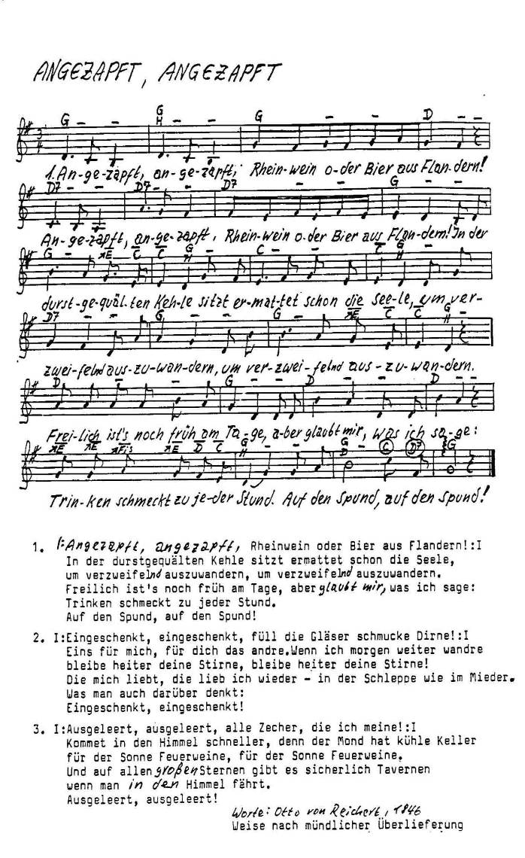

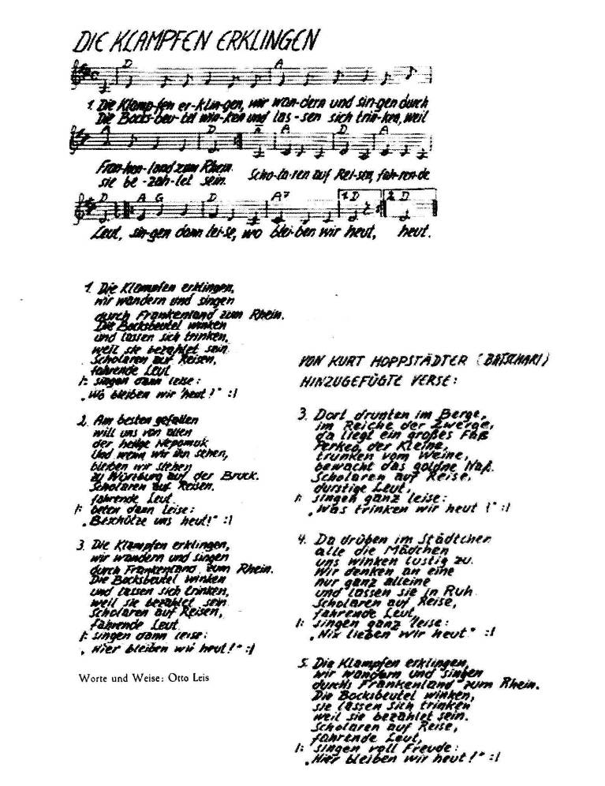

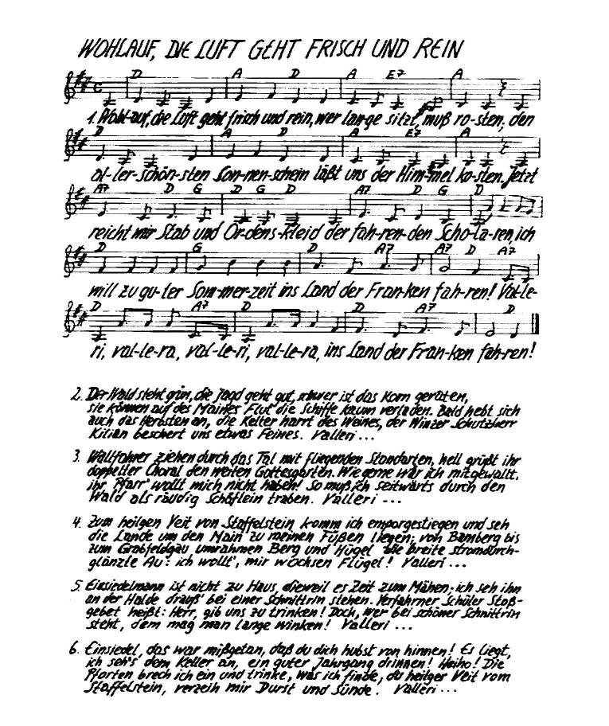

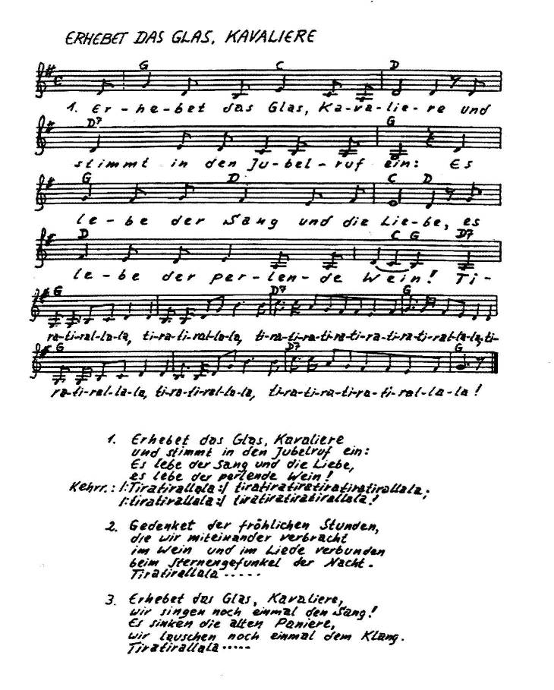

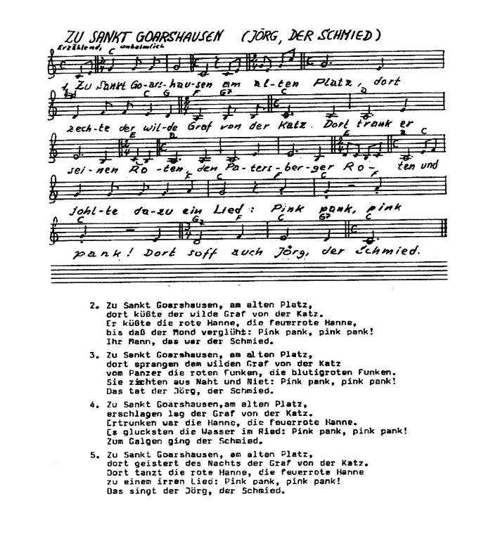

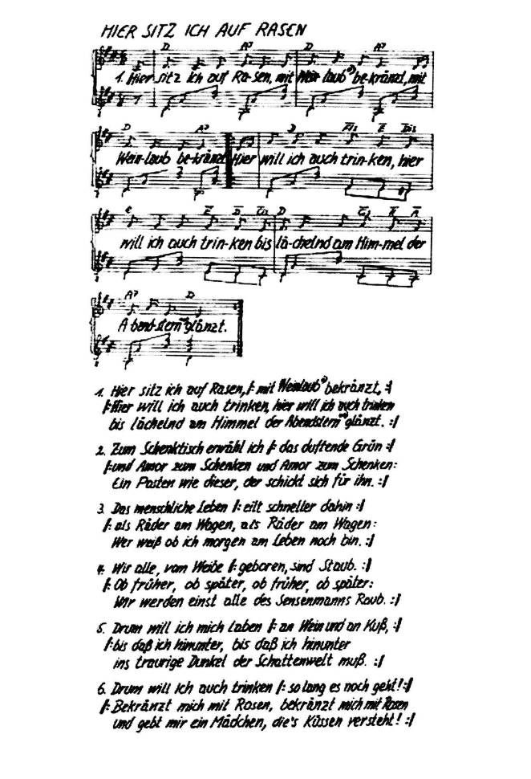

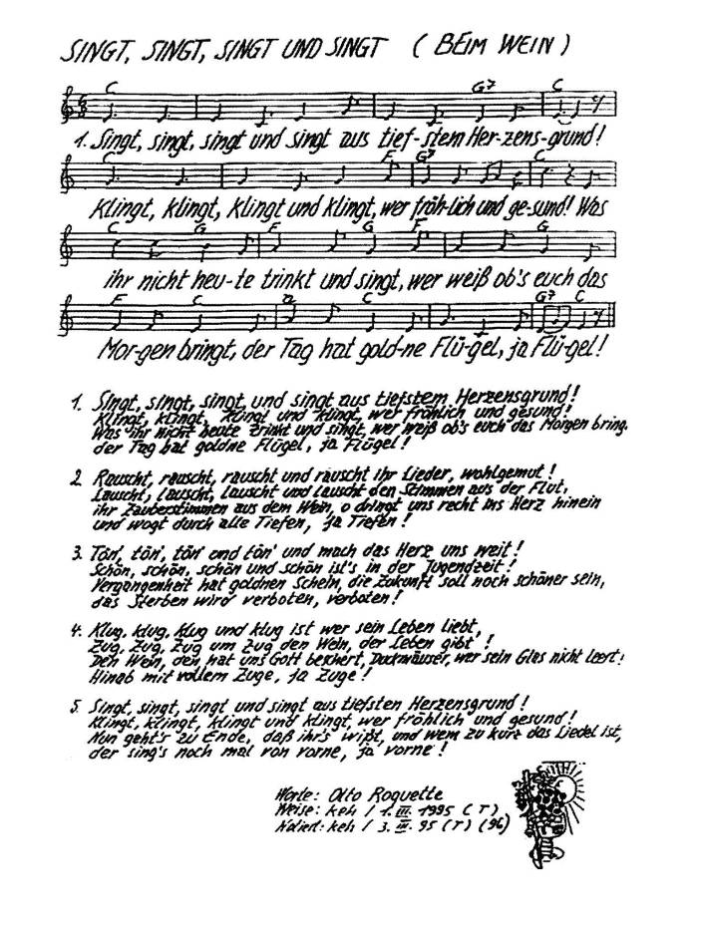

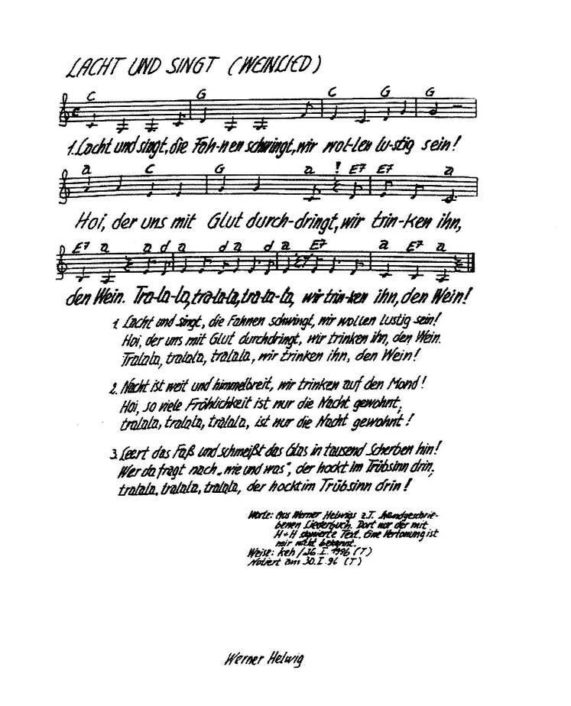

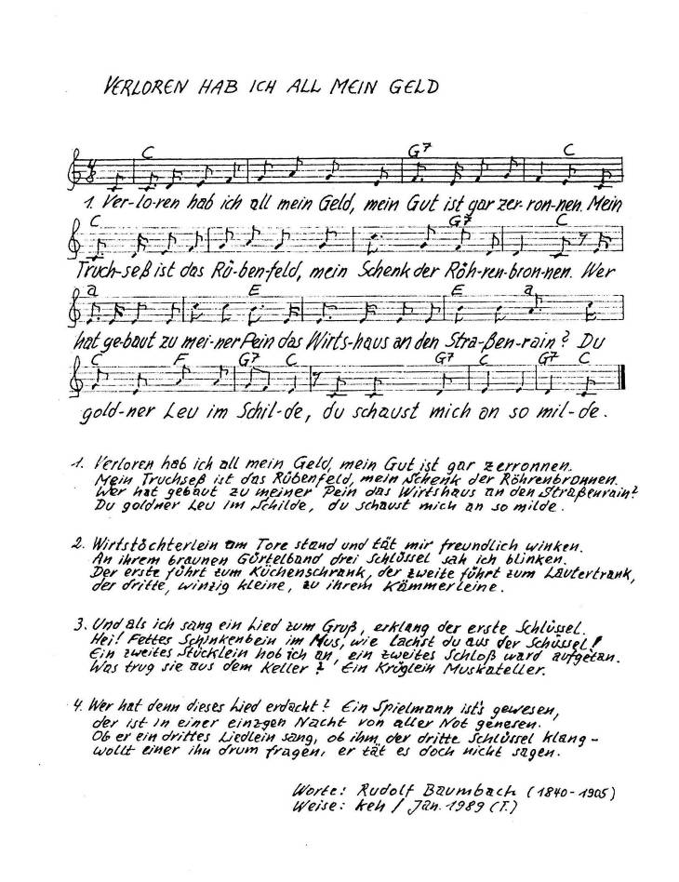

Gelage
Ihr Brüder in dem selt’nen Kranz
guten Beisammenseins,
erlabt euch an der Freundschaft Glanz
und an der Glut des Weins.
Die hohe Stimmung schlägt schon Schaum,
die Lampe lächelt matt,
und Schwaden hängen schwer im Raum,
die laue Luft ist satt.
Und fängt der rote Mondeskahn
auf dunkelgrünem Grund
zu wiegen und zu wanken an,
dann wird die Nacht erst bunt.
In der Gespräche Wunderlauf
Regt sich des Trankes Kraft:
Die Hintergründe steigen auf
und werden wesenhaft.
Wenn volle Gläser Funken sprüh’n,
das ist kein Zeitvertreib,
da fängt die Seele an zu glüh’n
und leuchtet durch den Leib.
Und Augen starren groß und klar
voll Staunen in die Welt,
und schwere Zungen reden wahr, bis Schlafes Schleier fällt.
(ALF ZSCHIESCHE, aus seinem unveröffentlichen Gedichtband „Ikarus“)
Trinkspruch
Was ist in dieser Welt noch rein?
Vielleicht der liebe Frankenwein:
Er spült den Dreck von Zung und Kehle
und füllt mit Glanz die trübe Seele.
Bocksbeutel her und Glas herbei,
auf dass uns wieder wohl er sei!
Das erste Gläschen wärmt das Blut,
das zweite Gläschen macht uns Mut,
das dritte Glas das Tor macht weit
zum Lande der Vergessenheit.
Wohl dem, dem noch der Flug gelingt,
der über Raum und Zeit sich schwingt.

(ALF ZSCHIESCHE, aus seinem unveröffentlichen Gedichtband „Ikarus“)

